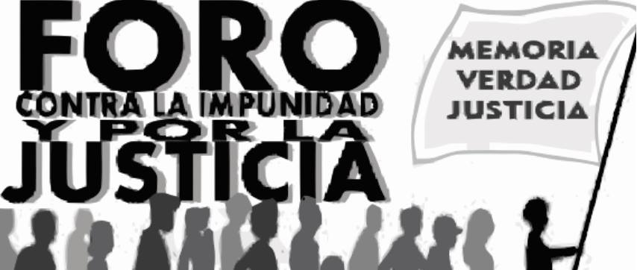

Actividades del Foro Contra la Impunidad y Por la Justicia en la Semana de la Memoria

Continúan las actividades previstas en la Semana de la Memoria:

Viernes 20 de Marzo: Conferencia de prensa de Organizaciones que convocan a las actividades del 24 de Marzo. A las 10 hs en AMSAFE. Rivadavia 3279.

Sábado 21 de Marzo: Acto de Colocación de baldosas por la Memoria con la participación de familiares de los militantes desaparecidos y asesinados en Febrero de 1976 en Plaza de Las Banderas. A las 10 hs en Iturraspe y Marcial Candioti.

Martes 24 de Marzo:

- Acto en el Panteón de la Memoria, con la Organización HIJOS. Traslado de los restos del compañero Oscar Winkelmann, con participación de familiares. A las 9 hs en el Cementerio Municipal.
- Marcha y acto central en el Día Nacional de la Memoria, con Madres, Familiares, HIJOS y otros organismos de Derechos Humanos, y organizaciones sociales, políticas, gremiales y estudiantiles. Se convoca a las 18 hs en Plaza del Soldado y se marcha a Plaza 25 de mayo, donde se hace el acto.

